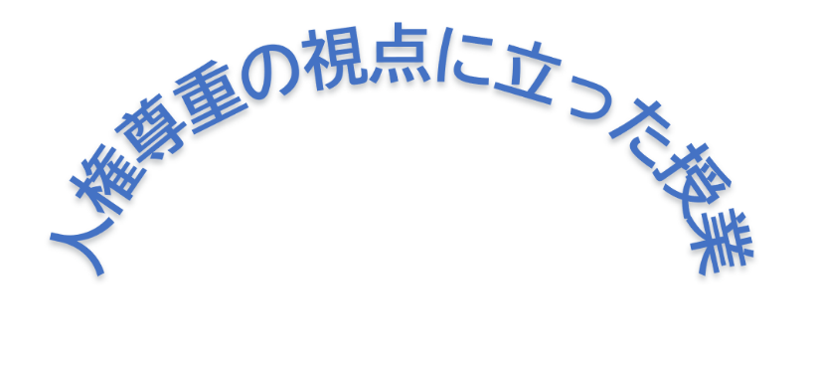

**学校楽しぃーと**

**いじめ問題を考える週間**

**全校一斉道徳**

**いじめ撲滅宣言　等**

**職員研修**

**外部人材による講話**

**家庭教育学級**

**子どもの人権について**

**職員研修**

**研修資料確認**

**職員会議**

**（学校経営グランドデザインによる確認）**

**人権同和教育基礎講座**

**課題別研究会「進路保障」**

**課題別研究会「地域とつながる人権教育」**

**課題別研究会「部落問題学習」**

**人権教育管理職研修会**

**人権教育教職員等研修会**

**人権教育授業実践研修会　等**

**いじめ問題を考える週間**

**参加型学習（仲間づくり，**

**自己理解・他者理解）等**

仲間づくり

進路保障

カリキュラム・

マネジメント

自尊感情

**Ｍｏｍ**

**（見つめる・思いをめぐらす・向き合う）**

**人権同和教育推進委員会**

**（通年）**

**教育課程編成**

**学校評価**

**（自己評価，学校関係者評価）**

**職員研修**

**部落問題学習授業研究**

**鹿児島学習定着度調査**

**（児童生徒質問紙）**

**人権週間（旬間）**

**人権標語作成**

**参加型学習　等**

**全国学力・学習状況調査**

**（児童生徒質問紙）**

**人権週間（旬間）**

**人権集会**

**人権教室　等**